1. 预算确认单还未填写预算单价的时候预算小计显示的是NaN

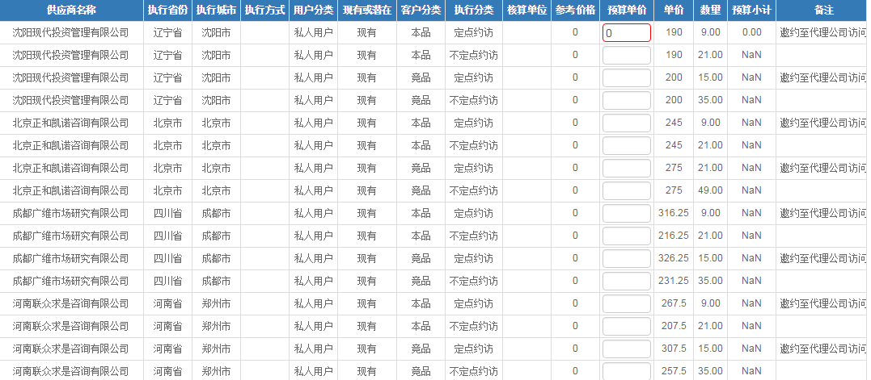

1. 结算的时候写错了扣款明细，删除后前面的单价不会删除

